Środa 25.03.2020 r.
U jak ule
1. Oglądamy film : https://www.youtube.com/watch?v=LMLSxZJTNnE
2. Oglądamy zdjęcie pasieki.
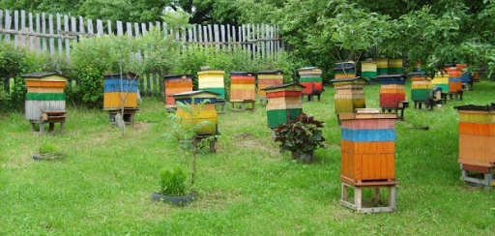
Odpowiedz na pytania:
−Co to za miejsce? PASIEKA
−Jak nazywają się te małe, drewniane domki? ULE
− Kto w nich mieszka? PSZCZOŁY
−Kto jest najważniejszy w ulu? KRÓLOWA
− Dlaczego pszczoły są pożyteczne? ZAPYLAJĄ KWIATY, ROBIĄ MIÓD
− Kto opiekuje się pasieką? PSZCZELARZ
Dawniej ule były w wydrążonych pniach drzew i nosiły nazwę barci.
5. Analiza i synteza słuchowa słowa ule.
• Dzielenie słowa ule na sylaby i na głoski.
- z ilu sylab składa się wyraz ULE?
- z ilu głosek składa się wyraz ULE?
−co słyszycie na początku słowa ule?
6. Podaj przykłady słów rozpoczynających się głoską u (ubranie, ucho, umywalka...),
mających ją w środku (zupa, mucha, buda...).
(Głoska u występuje na końcu tylko w odmienionych słowach, np. budynku, pokoju, ubraniu...).
7. Określanie rodzaju głoski.
• Wypowiadanie głoski u długo: uuuuu...
• Wypowiadanie głoski u krótko: u, u, u, u...
− Co możecie powiedzieć o tej głosce? (Jest to samogłoska).
8. Poznanie zapisu litery U
•Dzieci wodzą palcem po wzorze liter i mówią głośno u.
• Kreślą litery u w powietrzu, na podłodze, na plecach k.

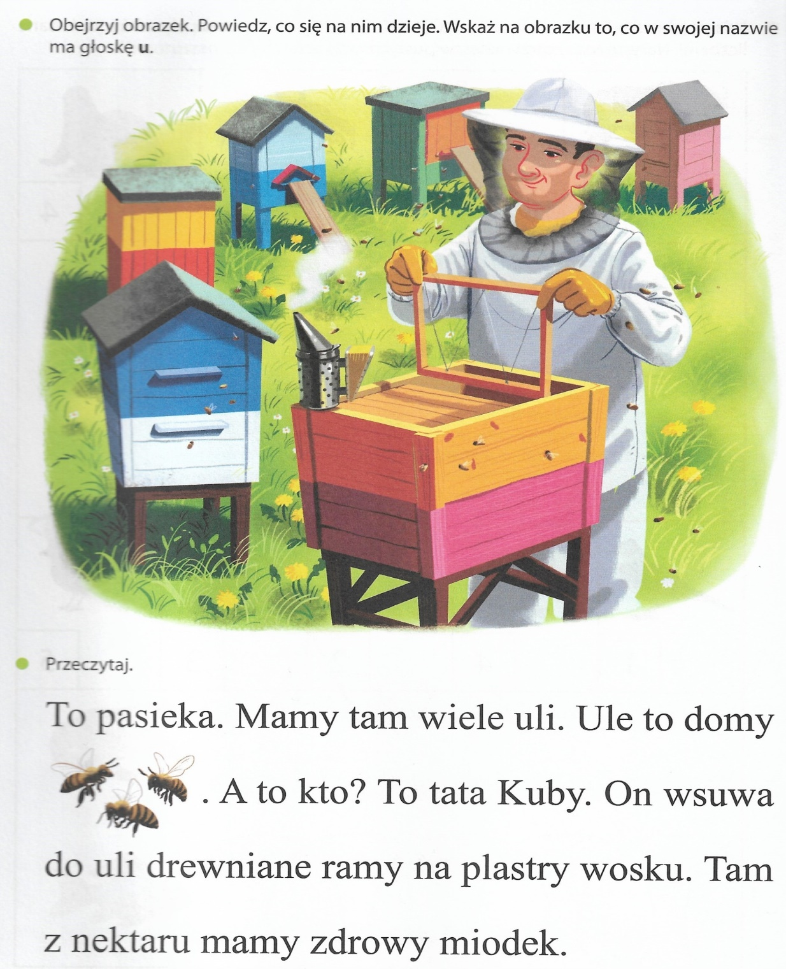

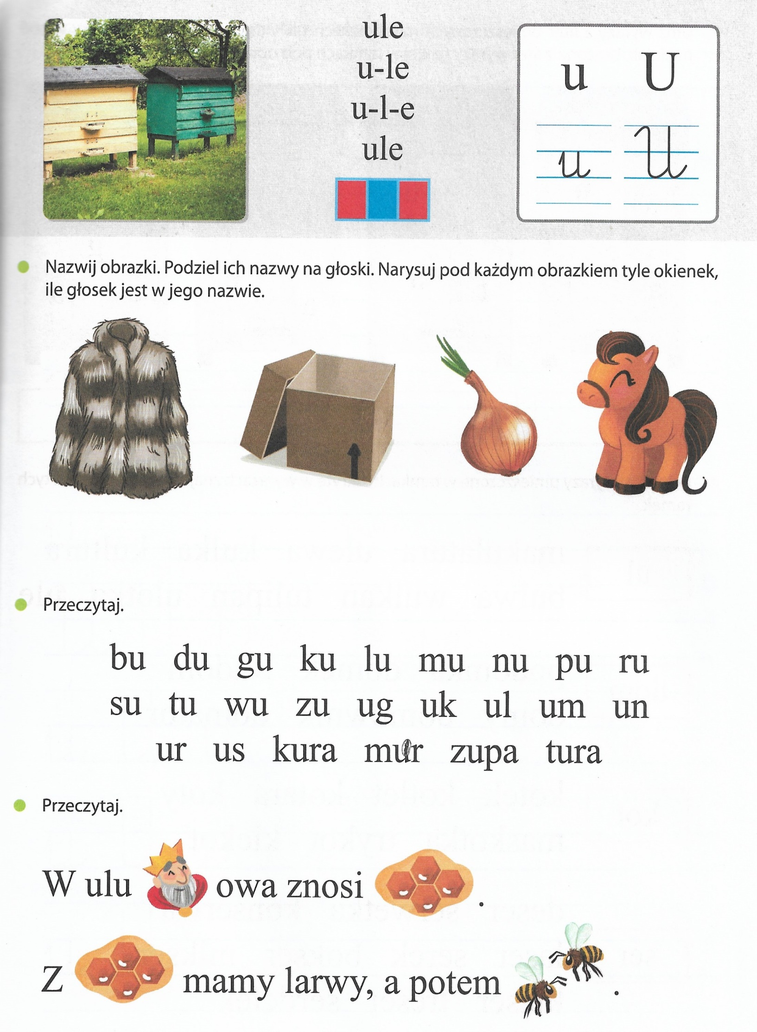

9. A teraz trochę poćwiczymy:
https://www.youtube.com/watch?v=S5TFdKc6TB4

11. Pisanie litery u
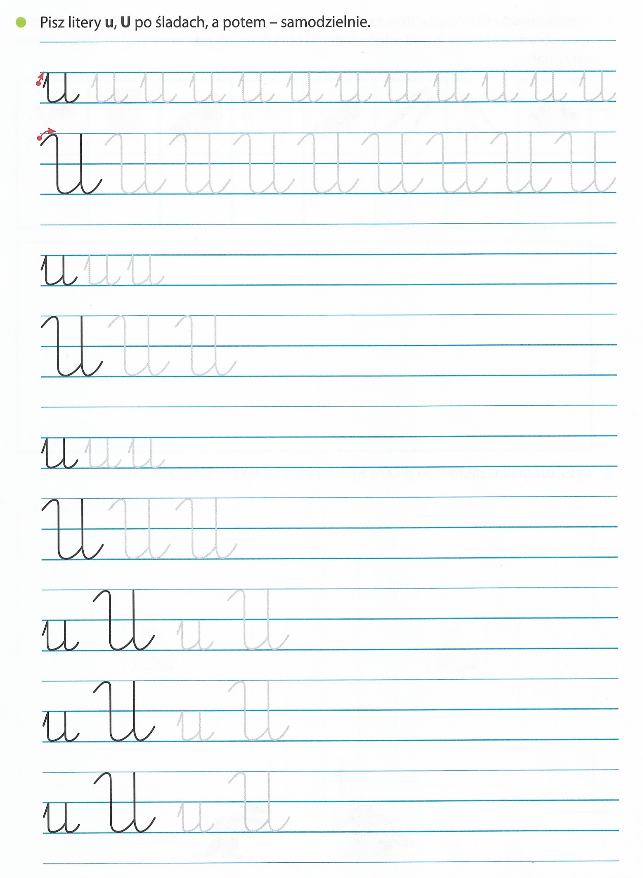
Czwartek 26.03.2020 r.
DINOZAURY
1. Zabawa z wykorzystaniem rymowanki. Mówimy rymowankę z różnymi emocjami: smutkiem, strachem, ze złością i z radością.
Żyły dawno i wymarły
wielkie gady – dinozaury.
2. Zapoznanie z tangramem .
Tangram wywodzi się z Chin, ma około 3000–4000 lat. W Polsce pojawił się około 200 lat temu. Jest to kwadrat podzielony na siedem części nazywanych kamykami.
• Rozcinamy tangram wzdłuż linii. Układamy z kamyków tangramu sylwety dinozaura.

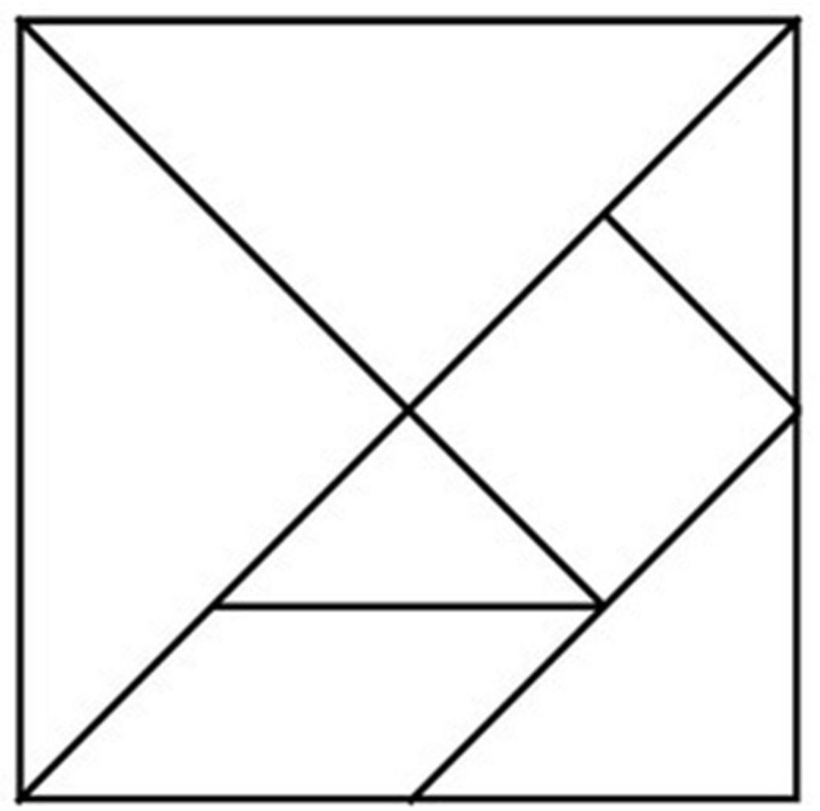

3. Pokoloruj rysunki dinozaurów według kodu.
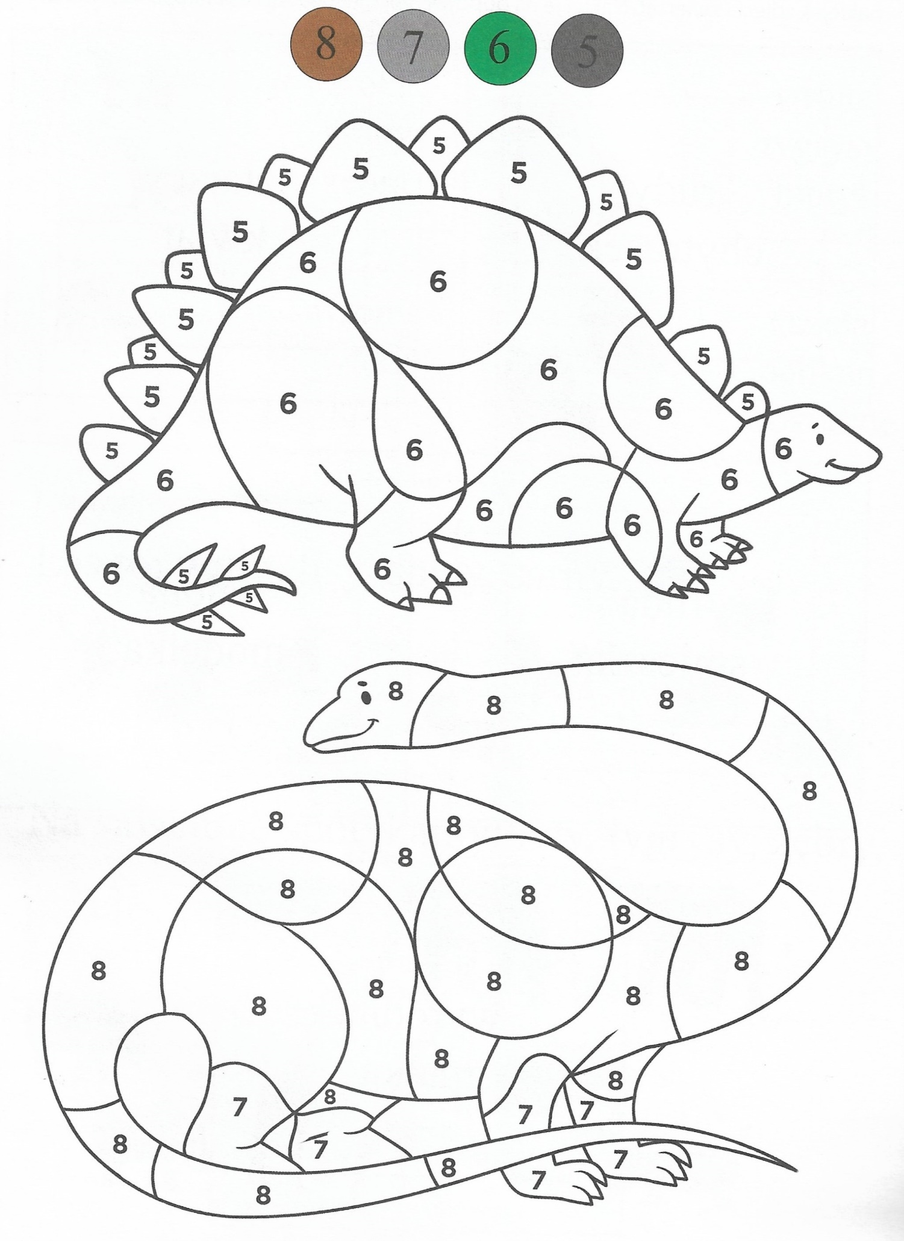

4. A teraz się pobawimy:
https://www.youtube.com/watch?v=QaCxzdZfBLM
oraz https://www.youtube.com/watch?v=qLmQ4gylgXk
5. Obejrzyj film o dinozaurach
https://www.youtube.com/watch?v=pgWhTxaCM20
6.
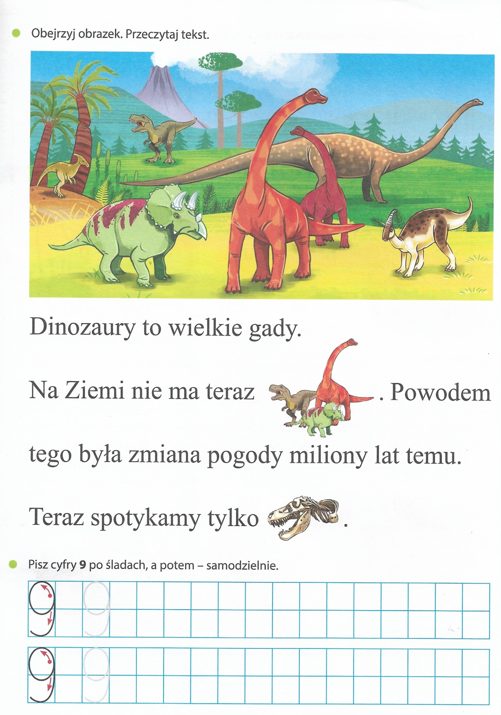
PIĄTEK 27.03.2020 r.
KOMAR W BURSZTYNIE
- Dawno, dawno temu, przed 40 milionami lat w miejscu, gdzie teraz
mamy Morze Bałtyckie, był kontynent. Klimat tam panujący przypominał ten z dzisiejszych lasów tropikalnych – było wilgotno i gorąco. Rosło tam dużo drzew, zwłaszcza iglastych.
Drzewa te często żywicowały ze względu na wybuchy wulkaniczne, które oprócz zanieczyszczania powietrza niszczyły drzewa. Żywica gromadziła się wewnątrz drzew albo wypływała z nich, tworząc zastygające krople lub sople.
Zdarzało się, że do lepkiej żywicy dostawały się drobne zwierzęta lub fragmenty roślin. Powalone drzewa z żywicą przykrywała ziemia i po wielu, wielu latach utworzyły się pierwotne
złoża bursztynu.
Zobaczcie, jaki piękny może być bursztyn:
https://www.youtube.com/watch?v=fKVWrVH34zg

- Słuchanie opowiadania.
Uwierzcie mi na słowo, iż dawno temu żył sobie bardzo zarozumiały komar. Uważał, że jest najpiękniejszym stworzeniem na świecie.
– Patrzcie, patrzcie, podziwiajcie!... – krzyczał, latając nad polami, nad łąkami, nad lasami.
– Czy widzieliście kiedyś coś równie wspaniałego?...
– Prawdę mówiąc... – jąkały się mrówki.
– Jak by ci to powiedzieć?... – stękał pająk.
– O... owszem – krztusiła się mucha. – Widzieliśmy...
– Nieprawda! – wrzeszczał komar i leciał dalej.
Faktem jest jednak, że niezależnie od tego, jak daleko doleciał, nigdzie jego uroda nie budziła zbytniego zachwytu.
– Muszę być podziwiany! – bzyczał. – Oddam za to wszystko, wszystko!!! Skrzydła, nóżki, odwłok!... Nawet ryjek!...
Postanowił polecieć do wróżki.
– Podziwiany?... – zdziwiła się wróżka. – I oddasz za to wszystko?...
– Tak, tak, tak! – gorączkował się komar.
– No, to proste... – powiedziała wróżka. Podeszła do rosnącej nieopodal sosny, nacięła jej korę, a komarowi kazała stanąć poniżej, na ziemi.
– Jesteś zdecydowany? – zapytała.
– Jestem, jestem, jestem! – zabzyczał komar.
I nagle!...Z naciętej kory prosto na komara skapnęła kropla żywicy – lepka, pachnąca, prześwietlona słońcem...
„Patrzcie, patrzcie, podziwiajcie!” – chciał krzyknąć, lecz jego głos uwiązł w złotej mazi. Poruszał się jeszcze, prostował skrzydełka, nóżki, układał je wygodnie – przecież w tej żywicznej szacie miał spędzić tysiące lat, miliony lat!... Podziwiany... – przemknęło mu przez główkę,
nim jego myśli zastygły tak, jak i jego ciało, nim żywica przemieniła się w bursztyn...
A co było dalej?...
No cóż, spełniło się marzenie komara...
Możecie go podziwiać, jeśli macie na to ochotę. Jest w najbliższym muzeum, w gablocie z bursztynami. Taki sam, jak tysiące lat temu...
- Rozmowa na temat opowiadania.
- Za kogo uważał się komar?
- Czy inne zwierzęta podzielały jego zdanie na swój temat?
- Za co chciał oddać wszystko?
- Jak pomogła mu wróżka?
- Czy spełniło się marzenie komara?
4. https://www.youtube.com/watch?v=OmAZquWgp9A
5. Uzupełnij karty pracy

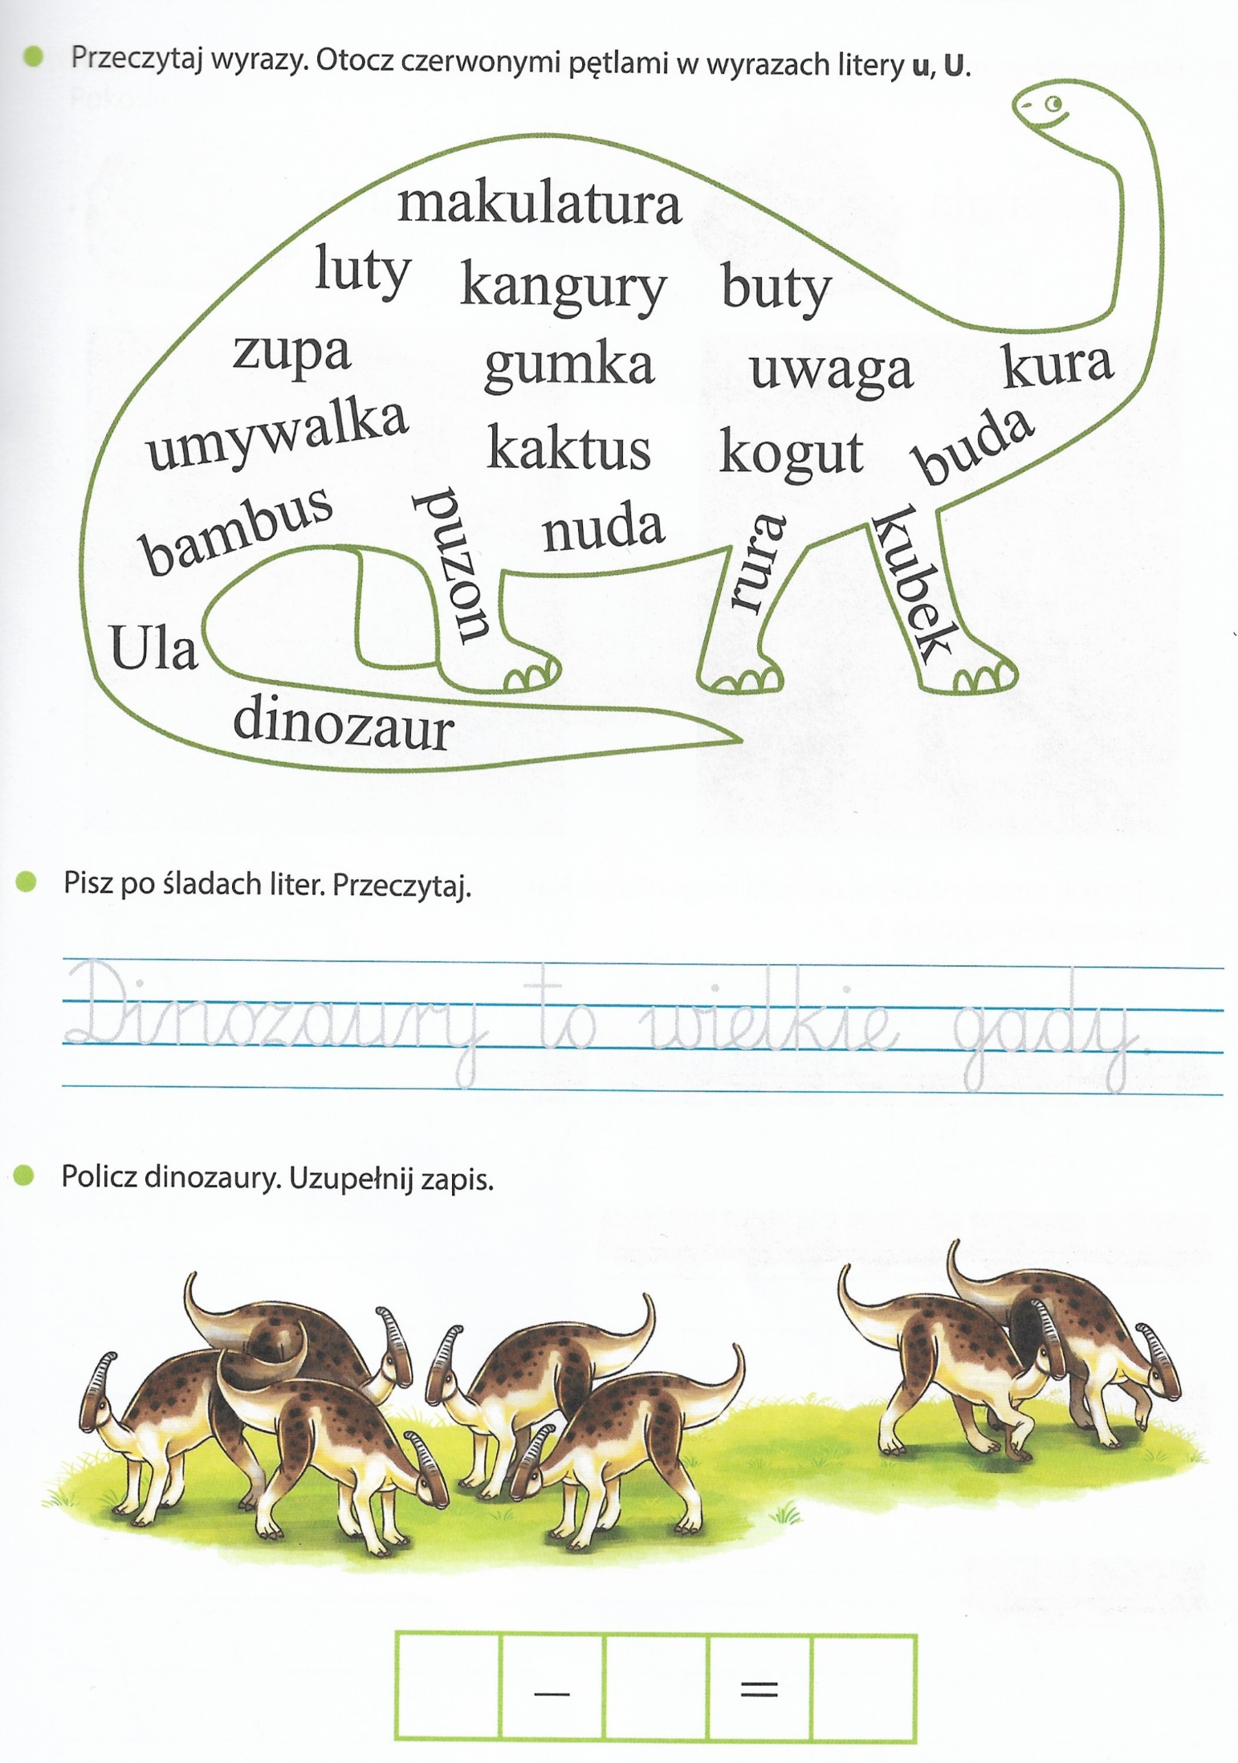
6. Narysuj swój bursztyn i pięknie go pokoloruj. Co będzie w jego środku?

